Pandas 1.5.3

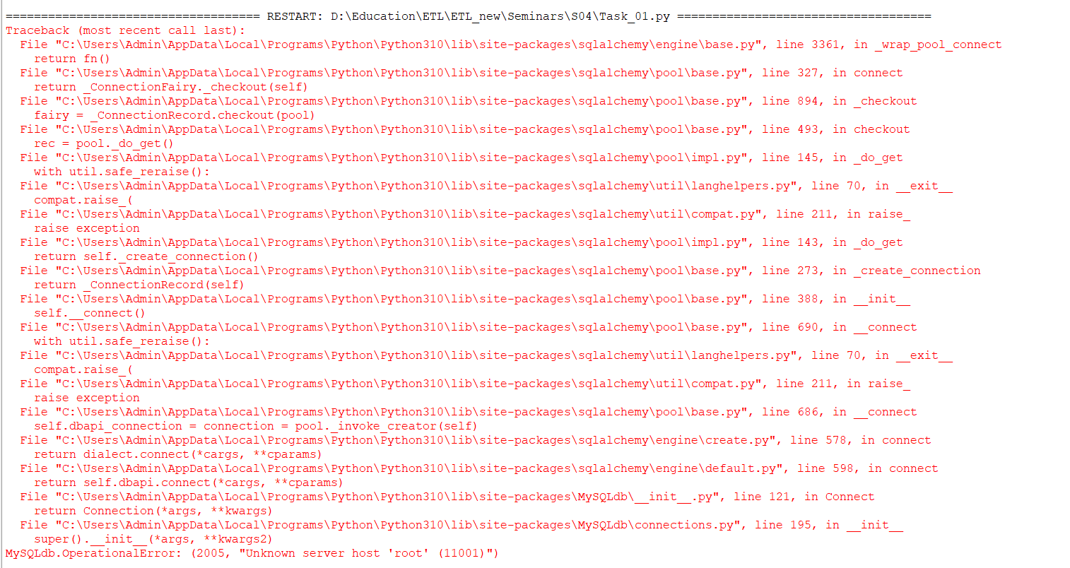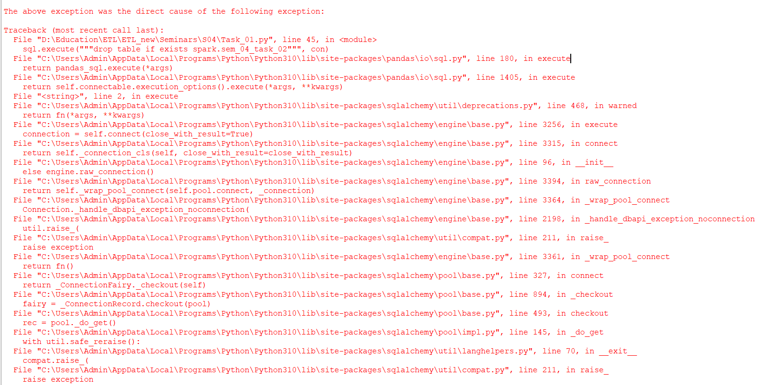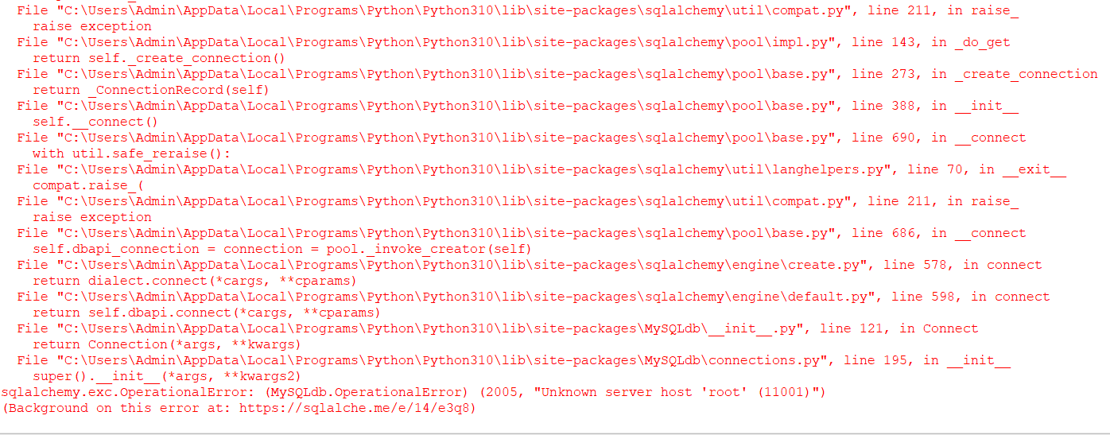

Pandas 2.1.4

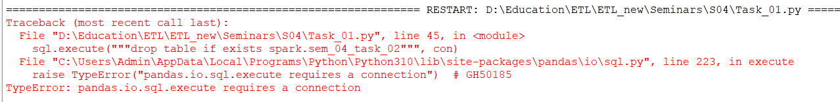

Pandas 2.2.3

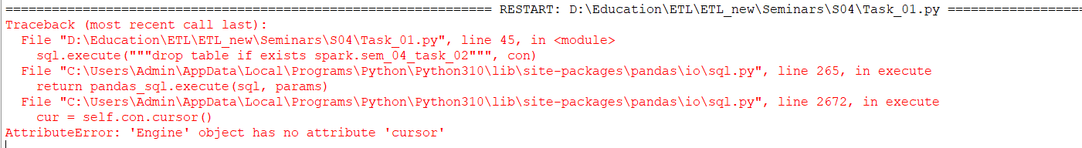

На сайте выдаёт расчет с разбиением по суммам:

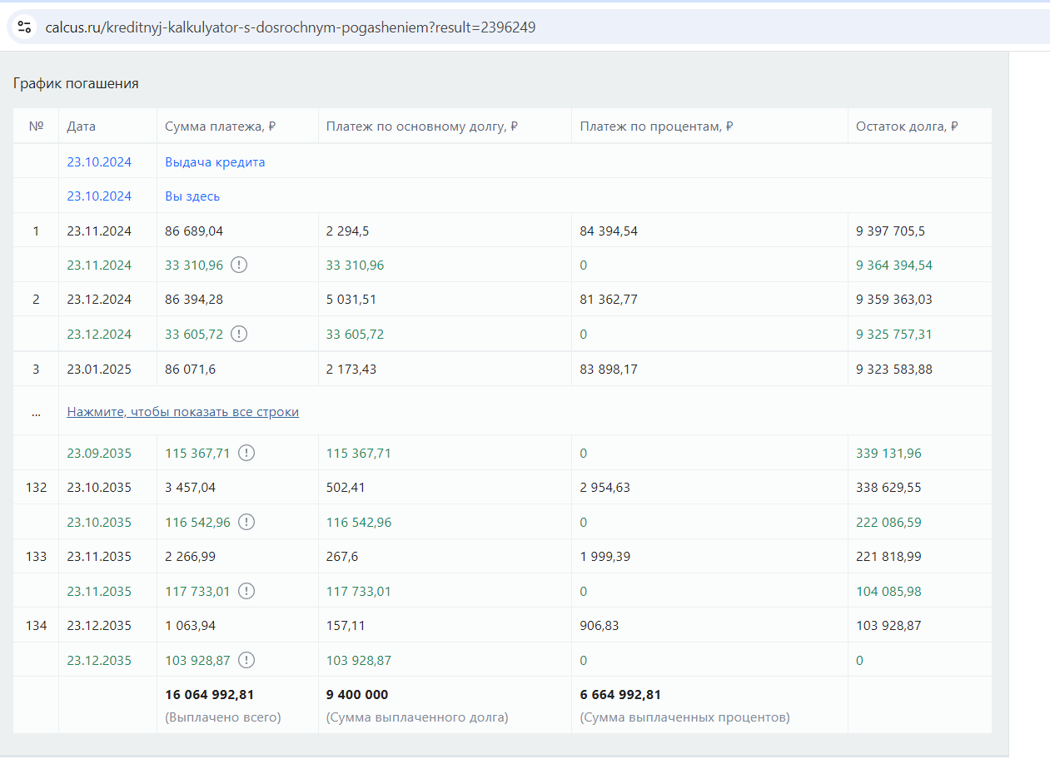

И нельзя скачать, а при копирование криво втсавляется